**13. Wasserdampfdestillation Ätherischer Öle** - Demonstrationsversuch

**Materialien:**

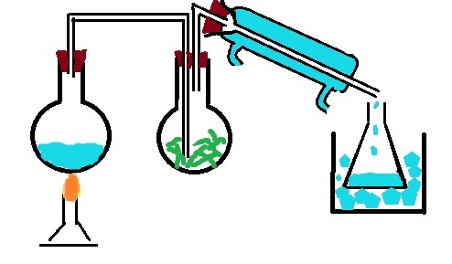Zwei Rundkolben, doppelt rechtwinklig gebogenes Glasrohr mit unterschiedlich langen Schenkeln, gebogenes Glasrohr zur Verbindung mit Kühler, Liebigkühler, Erlenmeyer, Becherglas mit Eiswürfeln

**Durchführung**

Der linke Kolben wird zu einem Drittel mit Wasser gefüllt, der rechte Kolben mit den Pflanzenteilen. Das Ende des doppelt gebogenen Glasrohrs reicht bis in die Pflanzenteile hinein.  
  
Nur der Kolben mit Wasser wird erhitzt. (Sollte sich in der Anfangsphase in dem zweiten Kolben sehr viel Kondenswasser bilden, so kann dort ganz kurz und leicht und mit bewegter Flamme erhitzt werden. Dabei aufpassen, dass es nirgends zur Verkohlung kommt!!!)

So lange destillieren, bis im Erlenmeyer ca. 50 ml Destillat aufgefangen wurde.

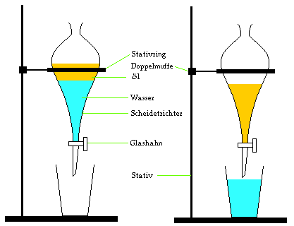**Abtrennung des Öls vom Wasser**

Die gewonnenen Ölmengen sind so gering, dass sie kaum auf dem Wasser aufschwimmen, sondern mit diesem eine Emulsion bilden. Deshalb

* etwas Ether zur Emulsion geben, Stopfen drauf und vorsichtig schütteln
* das Gemisch in Scheidetrichter
* nach kurzer Zeit Trennung in 2 Phasen: unten Wasser, oben Öl/Ether
* Abtrennung durch Scheidetrichter
* die Öl/Etherphase auf Petrischale tropfen lassen
* Diese vor das Fenster oder unter Abzug stellen
* Bald ist der Ether verdunstet und wenige Tröpfchen von reinem Öl bleiben zurück.
* Diese sind am nächsten Tag immer noch da und es duftet immer noch: nur geringste Mengen verdunsten und haben dennoch intensiven Geruch

Als Pflanzenmaterial hat sich bewährt: Fenchel, Anis, Nelken (jeweils fein zerstoßen), evtl. Pfefferminzblätter, Kamillenblüten (Letztere haben den Vorteil, dass das im Kamillenöl enthaltene Azulen schön blau gefärbt ist., Anis, Fenchel und Nelken riechen dafür angenehmer und intensiver).

*Pädagogisch-didaktische Hinweise*

*Bei den ätherischen Ölen bietet es sich besonders an, Bezüge zu Natur, Landschaft, Kulturgeschichte, Medizin herzustellen:*

* *Innerhalb der Pflanzen entstehen sie vorwiegend in Blüten und Samen, seltener in Blättern, nicht in Stängel und Wurzeln: also in den Organen, die der Wirkung von Licht und Wärme am meisten ausgesetzt sind.*
* *Innerhalb Europas wachsen Pflanzen mit hohem Ölgehalt wiederum vorwiegend im warmem Mittelmeerraum. Vor allem die Provence hat eine reiche Geschichte bezüglich der Gewinnung von ätherischen Ölen, insbesondere die Stadt Grasse.*
* *Neben der Wasserdampfdestillation gibt es etliche weitere Methoden, insbesondere die Wasserdestillation, das Auspressen und die in der Provence entwickelte Enfleurage. Da werden z.B. Jasminblüten auf mit geschmacklosem Fett beschichtete Platten gestreut und wenige Tage darauf liegen gelassen. Das Öl verdunstet und löst sich im Fett. Das Fett enthält nachher mehr Öl, als die Blüten ursprünglich enthalten haben. Warum? Weil die Blüten noch einige Tage nach dem Pflücken „gelebt“ und neue Öle gebildet haben.*
* *Im 19. Jahrhundert wurde in der Provence die „Wanderdestillation“ praktiziert. Die Lavendelfelder waren in abgelegenen Höhenlagen und die Wege waren so holprig, dass es Tage gedauert hätte, die Pflanzen bis zur Destillationseinrichtung in die nächste größere Stadt zu fahren. Bis dort wären sie verwelkt. Deshalb wurden Destillationseinrichtungen auf beweggliche Wägen gebaut, die direkt auf die Felder gefahren wurden, sodass direkt nach der Ernte vor Ort destilliert werden konnte.*
* *Eindrucksvoll sind die geringen Mengen, die tatsächlich nur in den Pflanzen enthalten sind. Hier zwei Beispiele.*

***Lavendel in der Provence***

*60 kg Blüten + 60 l Wasser ergeben 15 – 18 l Destillat, daraus bekommt man 500 g reines Öl****Rosen in Bulgarien***

*- Ölgehalt: 0,02 – 0,05 %*

*- 300-350 Blüten ergeben 1 kg Blüten*

*- Daraus könnte nur 1 Tropfen Öl gewonnen werden, da der Gehalt nur 0,02 – 0,05 % beträgt*

*- 3 000 Kg Blüten ergeben 1 kg Rosenöl, d.h. für 1 Kg Rosenöl braucht man ca. 1 Million Blüten*

*- Pro Saison gehen 35 000 Arbeiterinnen zum Pflücken (vor allem in Morgendämmerung)*

*- Großhandelspreis 2017: 1l Rosenöl bis zu 10 000€*

*- Naturidentische Nachbildungen: 60-70€ / kg*

* *Trotz der geringen Menge haben sie bedeutende kosmetische und medizinische Wirkung. Viele wirken bei Erkältungskrankheiten oder auch bei Verdauungsbeschwerden wärmend, oft auch antiseptisch. Sie tragen die Wärmequalität, in der sie gebildet wurden, noch mit sich.*

*Zum Abschluss noch eine Rechenaufgabe:*

* Für ätherische Öle ist es typisch, dass sie in ganz geringen Mengen wirken und wahrnehmbar sind. Aus der in Mittelamerika wachsenden Gewürzvanillepflanze kann man einen Extrakt gewinnen, der unter anderem den Aromastoff Vanillin enthält (Gehalt in den Kapselfrüchten: 1,5 – 4 %). Dieses Vanillin wird in der Lebensmitteltechnologie viel verwendet (Speiseeis, Vanillezucker), ist aber auch einer der wichtigsten Aromastoffe in Parfums. Den Geruch kann man in äußerst geringer Menge wahrnehmen: Durch Experimente wurde ermittelt, dass ein Mensch mit einer guten Nase noch eine Konzentration von 0,000 000 05 Milligramm in einem Liter Luft wahrnehmen kann. (Ein Milligramm ist ein tausendstel Gramm).   
    
  Aufgabe: Ein Mensch gibt einen Tropfen Parfum auf seine Haut. Dieser Tropfen enthält ein Milligramm Vanillin, dieser verdunstet im Laufe der nächsten Stunden. Rechne aus, wie viele Liter Luft dieser Mensch mit Vanilleduft erfüllen kann, so dass es für seine Mitmenschen gerade noch wahrnehmbar ist. *Mathe-Tipp: Hier kann ein Dreisatz weiterhelfen –oder in kleinen Schritten hochrechnen, bis man von der obigen Zahl auf 1 Milligramm gekommen ist!!*
* *Diese Aufgabe zeigt nicht nur Wirkung kleinster Mengen, sondern auch die Tatsache, dass die ätherischen Öle einen recht hohen Siedepunkt haben: er liegt in der Regel zwischen 150 und 250 Grad. Aufgrund des intensiven Geruches hat man das Gefühl, sie wären so leicht flüchtig wie Ether. Einige Tropfen Ether sind aber in ganz kurzer Zeit völlig verdunstet. Wenn man dagegen das im Experiment gewonnene Öl auf dem Uhrglas offenstehen lässt, so sieht man am nächsten Tag immer noch die Tropfen, obwohl die ganze Zeit etwas verdunstet ist und den Raum mit Duft erfüllt hat.*